|  |
| --- |
| BIM建築階段成果報告書 |
| 臺東市新生路停五立體停車場統包工程 |

|  |  |
| --- | --- |
| 主辦單位 | 臺東縣政府建設處 |
| 專案管理 | 陳世岳建築師事務所 |
| 施工單位 | 福彬營造有限公司 |
| 中華民國一一三 年 十 月 | |

目錄

第壹章 基地位置 1

第一節 基地位置及範圍 1

基地區位 1

基地位置 1

基地範圍 2

專案概述 2

第二節 BIM工作計畫目標、工作交付及項目 3

BIM工作計畫目標 3

工作及交付項目 3

第三節 元件命名原則 4

第四節 BIM 模型清單 5

第五節 BIM 細部設計成果 6

各立面圖 6

剖面圖 8

車道剖面 8

樓梯剖面 9

機房剖面 12

天花板剖面 14

各樓層3D模型透視圖 17

第六節 結構、建築之碰撞衝突解決方案及圖面釋疑、設計單位階段檢核BIM模型修正 22

表目錄

**表1‑1 BIM各階段工作項目 4**

**表 1‑2 建築結構元件命名原則 5**

**表 1‑3 BIM模型清單 5**

**表 1‑4 BIM衝突檢核表-檔1131009 21**

圖目錄

**圖 1‑1 基地區位圖 1**

**圖 1‑2 基地範圍圖 2**

**圖 1‑3 臺東市新生路停五停車場基地位置現況圖 3**

**圖 1‑4 正向立面圖 6**

**圖 1‑5 左向立面圖 6**

**圖 1‑6 背向立面圖 6**

**圖 1‑7 右向立面圖 6**

**圖 1‑8 車道剖面 7**

**圖 1‑9 A梯剖面 8**

**圖 1‑10 B梯剖面 9**

**圖 1‑11 C梯剖面 10**

**圖 1‑12 B1F消防機房剖面圖 11**

**圖 1‑13 1F發電機房剖面 12**

**圖 1‑14 天花板剖面1 13**

**圖 1‑15 天花板剖面2 14**

**圖 1‑16 天花板剖面3 15**

**圖 1‑17 BASE 16**

**圖 1‑18 B1F 16**

**圖 1‑19 1F 17**

**圖 1‑20 1MF 17**

**圖 1‑21 2F 18**

**圖 1‑22 3F 18**

**圖 1‑23 4F 19**

**圖 1‑24 RF 19**

**圖 1‑25 RPF 20**

# 基地位置

## 基地位置及範圍

基地區位

基地周邊交通動線以新生路、更生路、中正路、中華路⼀段為聯外道路。基地東側緊鄰新生路，往北連接至中興路⼀段(省道台9線)，往南連接至臨海路⼀段(省道台11線)。

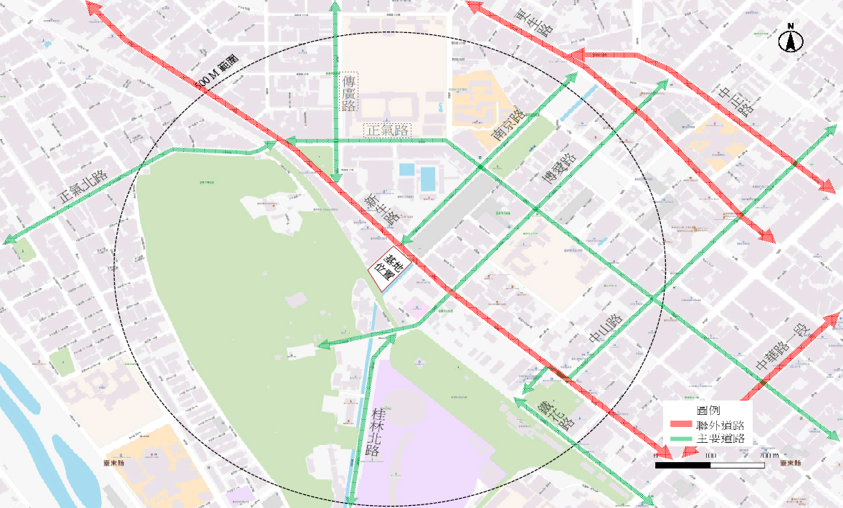

圖 1‑1 基地區位圖

基地位置

本基地位於新生路與南京路路口，位於臺東市主要提供日常生活所需之新生路上，左邊緊鄰臺東農會商圈，右側靠南京大排，與潮渡假酒店(GAYA)間有⼀計畫道路（未開闢完成），基地與計畫道路間之綠地目前已進入都市計畫變更用途階段，將納入本基地範圍內，後側隔著鐵馬道倚靠鯉魚山公園，前⽅為南京路為市區綠帶預定地，在都市紋理中，屬於相當重要之節點位置。

基地範圍

本案基範圍原招標需求書為臺東縣臺東市臺東段557、563、581-19、612-8等4筆地號，今初步與縣府討論並達成共識，考量車道出入動線及交通衝擊，將581-24地號納入基地範圍(以下簡稱基地) ，基地面積合計為4,242㎡(約1,283坪)。

|  |  |
| --- | --- |
|  | |
|  |  |
|  |  |

圖 1‑2 基地範圍圖

專案概述

本案基地面積4,242平方公尺(約1,283坪)，總樓地板面積約11,289平方公尺(約3,415坪)，B1F鋼筋混凝土造、1F~RF鋼結構。

## BIM工作計畫目標、工作交付及項目

BIM工作計畫目標

依招標文件需求說明書，應完成立體停車場規畫設計暨施工工程；為解決假日周遭停車位供給不⾜問題，停車位至少設置300部汽車停車位及160部機車停車位，並預留後續擴充至70%電動車位之空間及套管。

依公共設施⽤地多目標使⽤辦法設置之空間位於地下⼀層及地上⼀層。

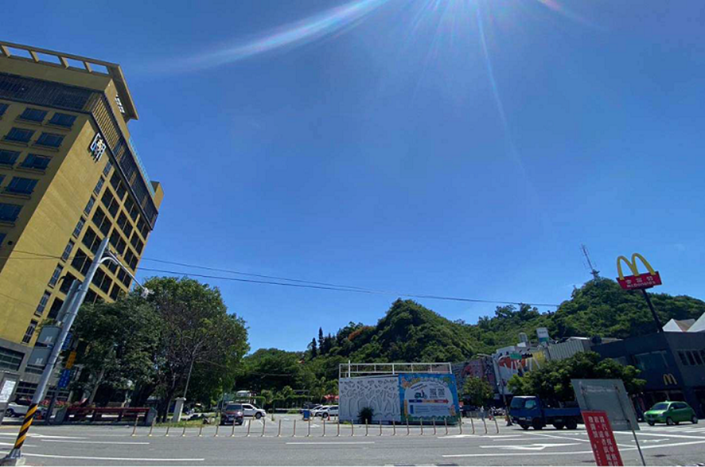

圖 1‑3 臺東市新生路停五停車場基地位置現況圖

工作及交付項目

BIM執行計畫，並於細部設計成果提送LOD300之模型，竣工時應完成BIM竣工模型，於各階段提送項目詳下：

表1‑1 BIM各階段工作項目

|  |  |  |  |  |
| --- | --- | --- | --- | --- |
| 階段 | 項次 | BIM應用目的 | 執行項目 | 交付項目 |
| 設計  階段 | 1 | 基本設計建築、結構、景觀專業模型深化及建置 | 建築模型。 | 細部建築設計BIM模型及產出之相關文件。 |
| 2 | 以最新的建築模型進行結構設計檢討。 | 結構模型。 | 細部建築與各結構細部設計BIM模型及相關文件。 |
| 3 | 依據整合後BIM模型輔助提出詳細成本估算。 | 由BIM模型中可量化工程項目輸出BOQ(詳細數量 表)。 | 由細部設計BIM模型產出之數量表，作為成本估價之參考。(明細表另附檔呈報) |
| 4 | 在細部設計階段，產製、並儲存定案BIM 模型。 | 階段定案BIM模型與文件、送審核定細部設計模型及由該模型產出2D圖面。 | 1. 階段定案 BIM 模型、文件、2D圖紙送審核定之細部設計BIM模型、文件、細部設計圖說。   3分鐘3D動畫及6張彩 現模擬圖。 |
| 5 | 細部設計BIM自主檢核成果報告書。 | 說明細部設計階 段BIM成果及效益。 | 統包工程細部設計階段BIM檢核成果報告書(於細部設計成果提送時，併同階段提送及進版作業)。 |

## 元件命名原則

為使後續之數量計算及其他運用能正確使用及識別模型內資訊，所有模型元件應以建模軟體內定預期之專業組件及工具建立。

如果建模軟體並未提供特殊元件之建模工具或該元件無法由軟體中內定之工具完成，則該元件需以適當之工作方法建模並且將其建模方法(例如自訂參數、以其他元件品類替代)記錄於模型說明文件中。

因本案BIM元件主要分為建築結構、機電設備等，因不同類型元件各自具有獨特的名稱辨識方式，故將代碼設自訂義編碼，以滿足各類型元件之分類敘述，命名原則如下表：

表 1‑2 建築結構元件命名原則

|  |  |  |
| --- | --- | --- |
| 元件類型 | 自訂編碼 | 附註 |
| 柱 | C1（40*40） | 依設計圖設定之柱編號（尺寸） |
| 梁 | G1（50*70） | 依設計圖設定之柱編號（尺寸） |
| 板 | S1_15cm | 依設計圖設定之板編號_厚度 |
| 門 | D1、D1a | 依設計圖設定之門編號 |
| 窗 | W1 | 依設計圖設定之窗編號 |

## BIM 模型清單

表 1‑3 BIM模型清單

|  |  |  |
| --- | --- | --- |
| 階段 | 項次 | 建模應用目標 |
| 細部設計階段 | 1 | 基本設計建築、結構、景觀、機電專業模型深化及建置 |
| 2 | 各專業模型3D整合(建築、結構、景觀、機電)  (執行衝突碰撞並提出衝突釋疑表及解決方案) |
| 3 | 細部設計2D圖面生成 |
| 4 | 詳細數量估算 |
| 5 | 3D視覺化協調 |

## BIM 細部設計成果

各立面圖

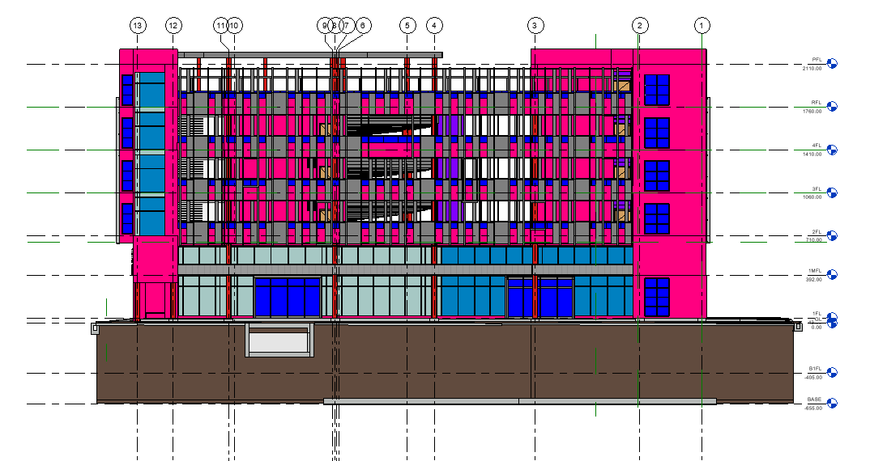

圖 1‑4 正向立面圖

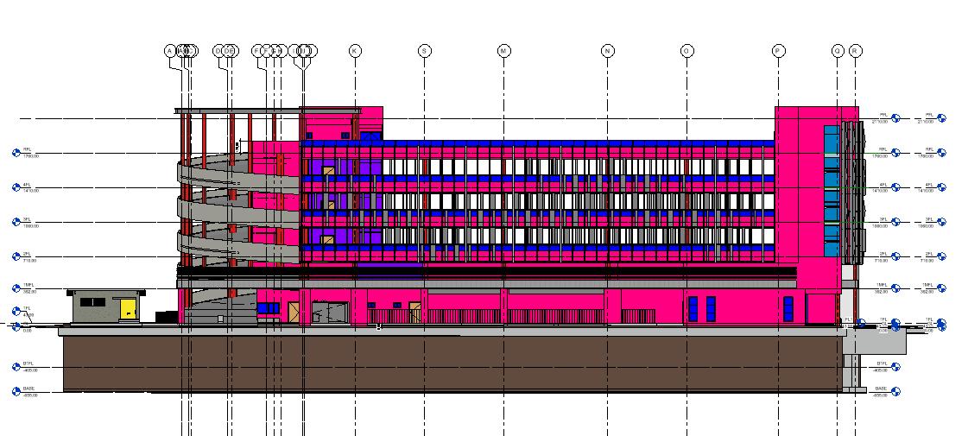

圖 1‑5 左向立面圖

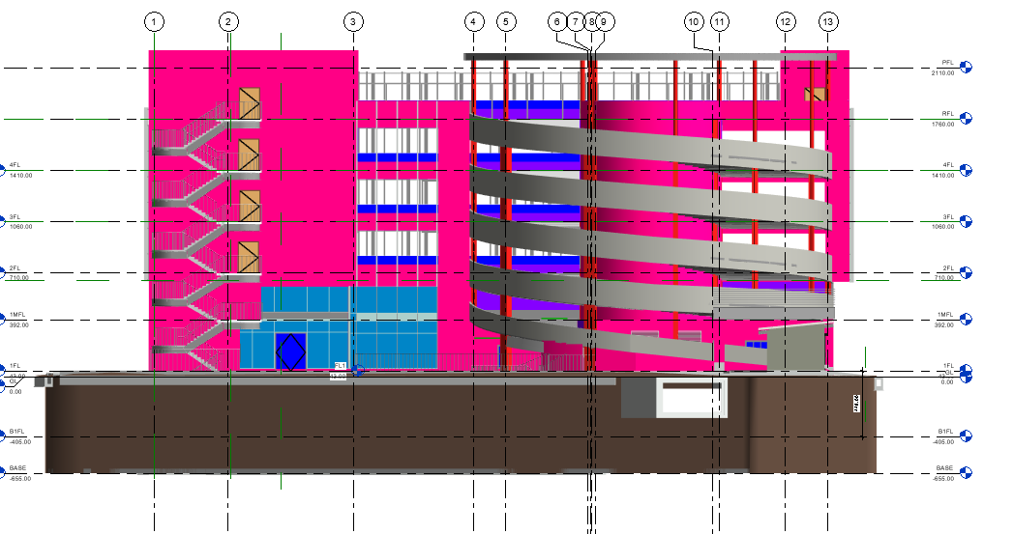

圖 1‑6 背向立面圖

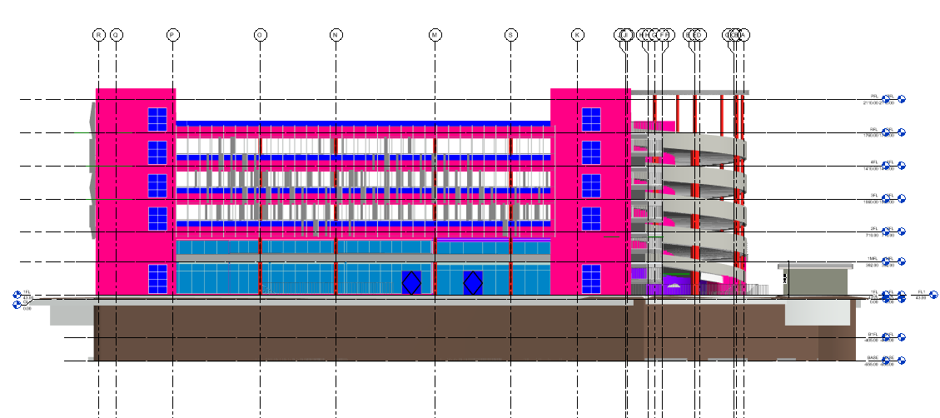

圖 1‑7 右向立面圖

剖面圖

車道剖面

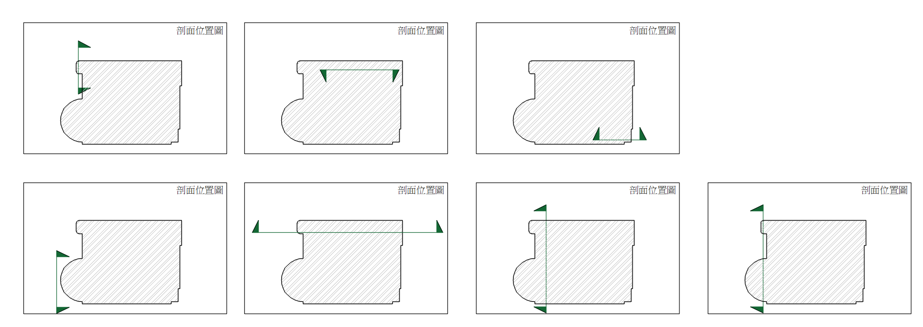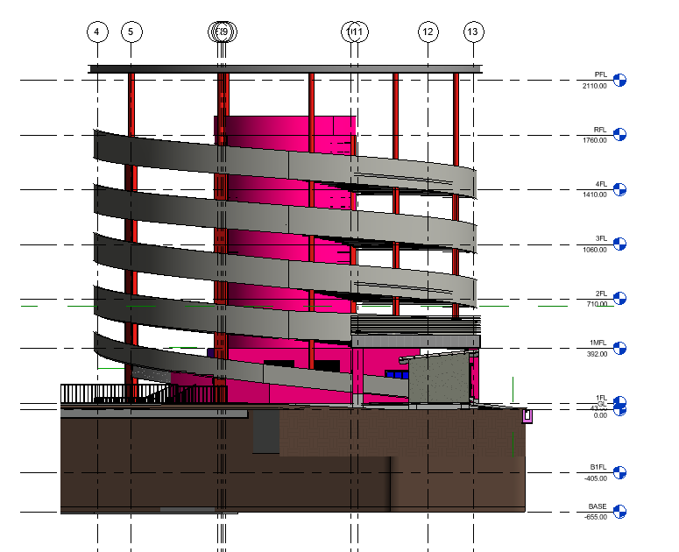

圖 1‑8 車道剖面

樓梯剖面



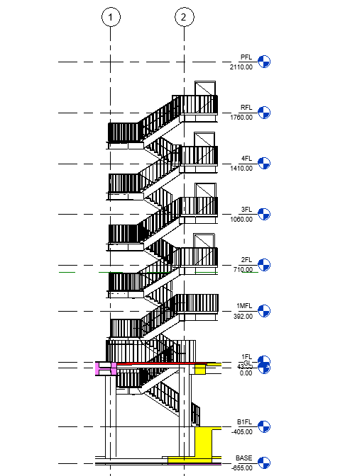

圖 1‑9 A梯剖面



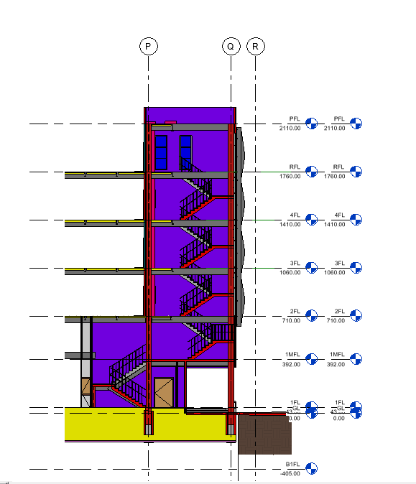

圖 1‑10 B梯剖面



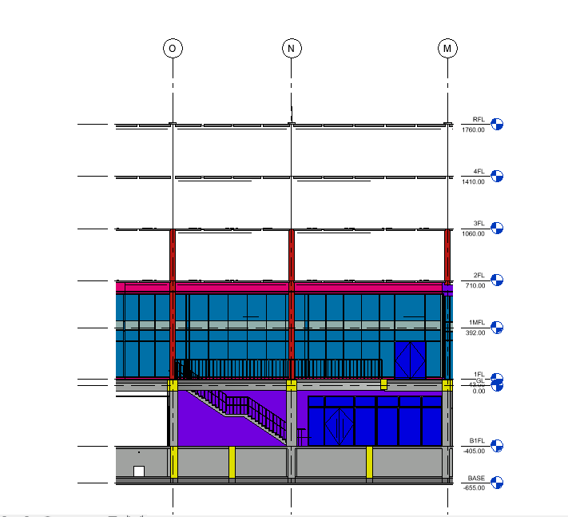

圖 1‑11 C梯剖面

機房剖面

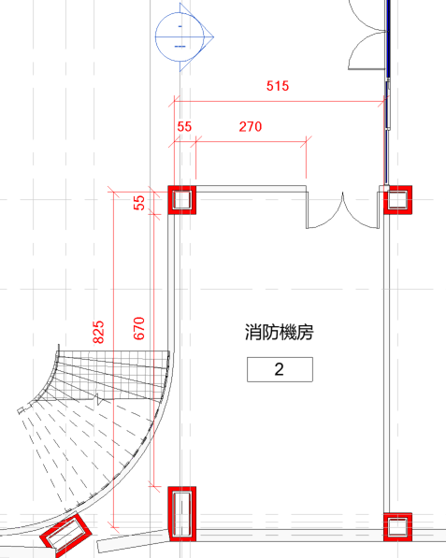

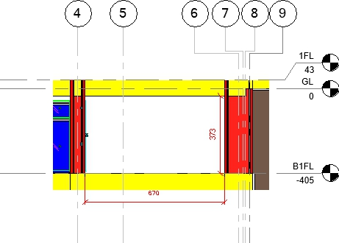

圖 1‑12 B1F消防機房剖面圖

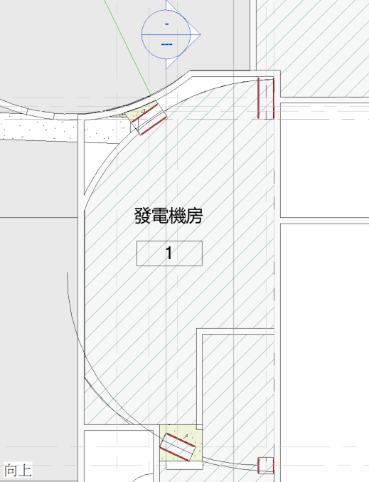

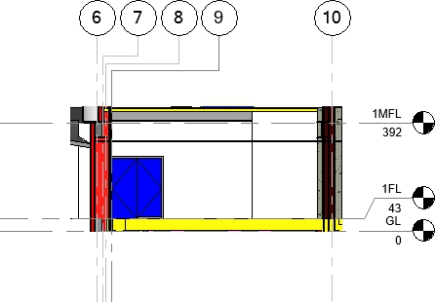

圖 1‑13 1F發電機房剖面

天花板剖面



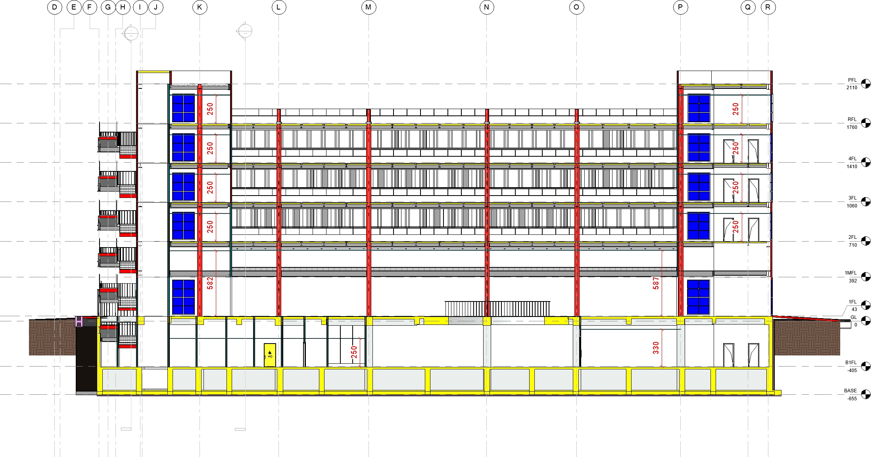

圖 1‑14 天花板剖面1



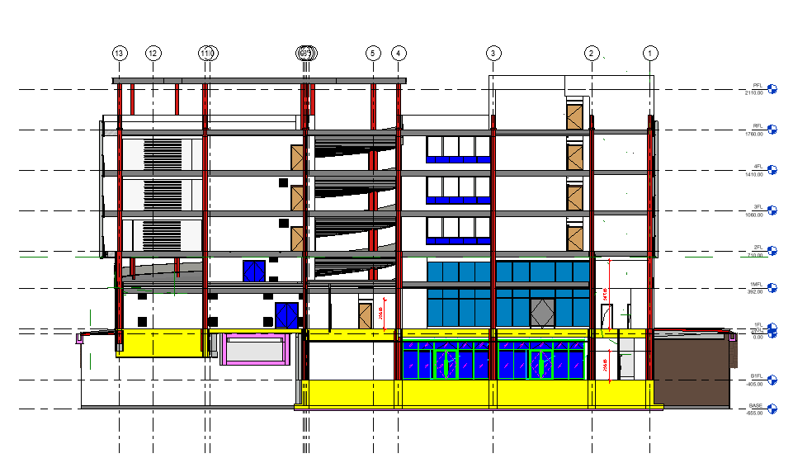

圖 1‑15 天花板剖面2



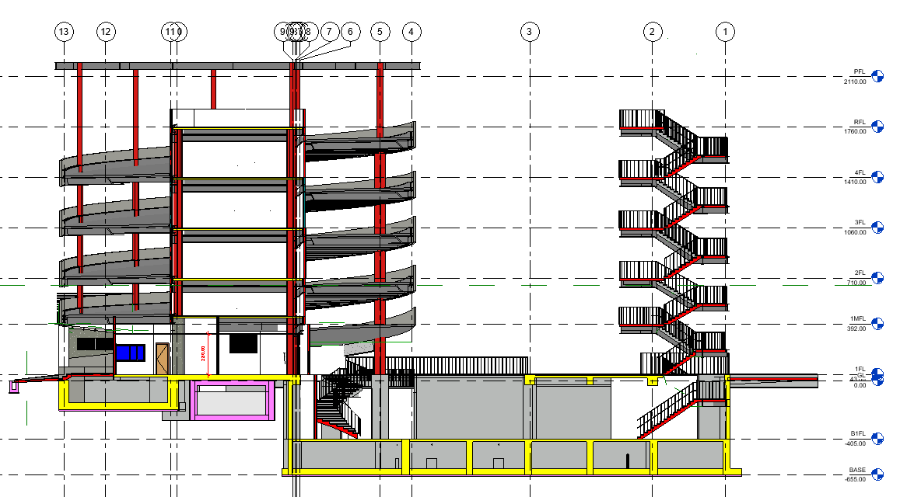

圖 1‑16 天花板剖面3

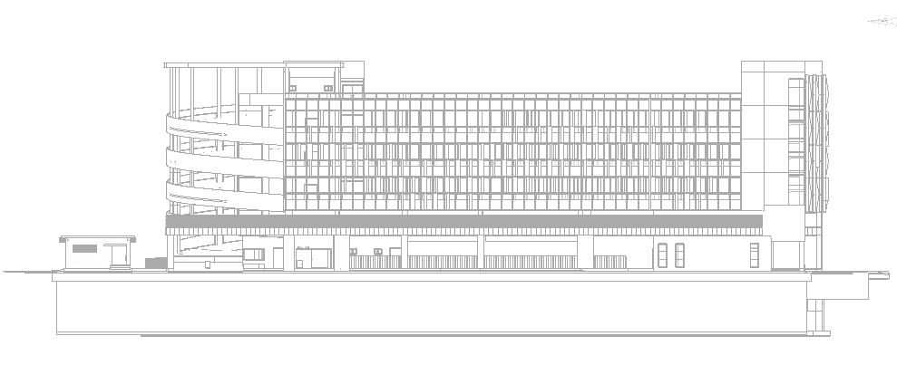各樓層3D模型透視圖

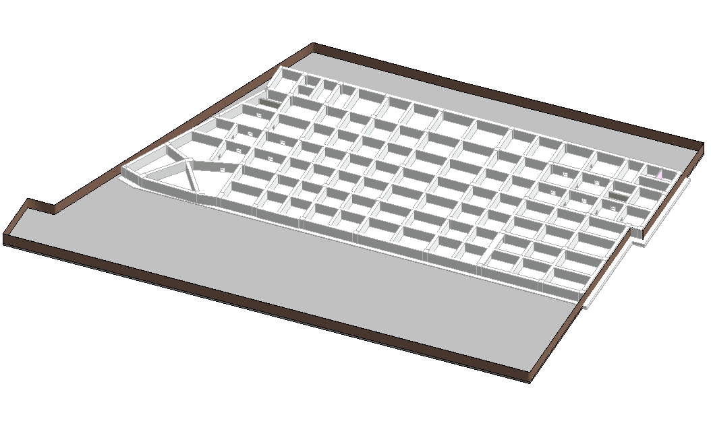

圖 1‑17 BASE

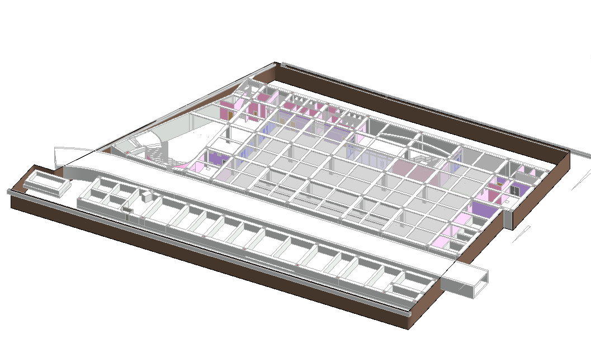

圖 1‑18 B1F

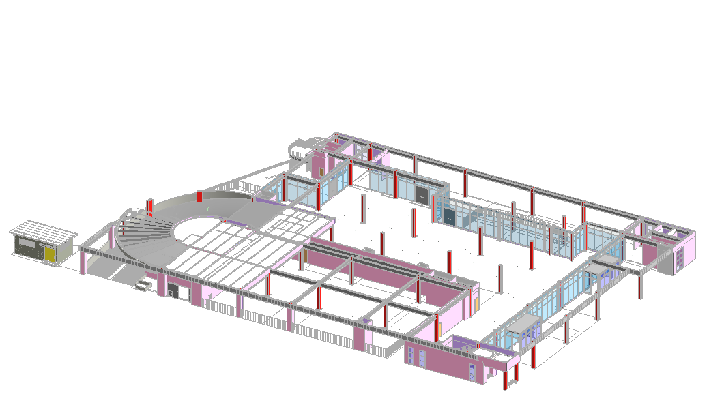



圖 1‑19 1F

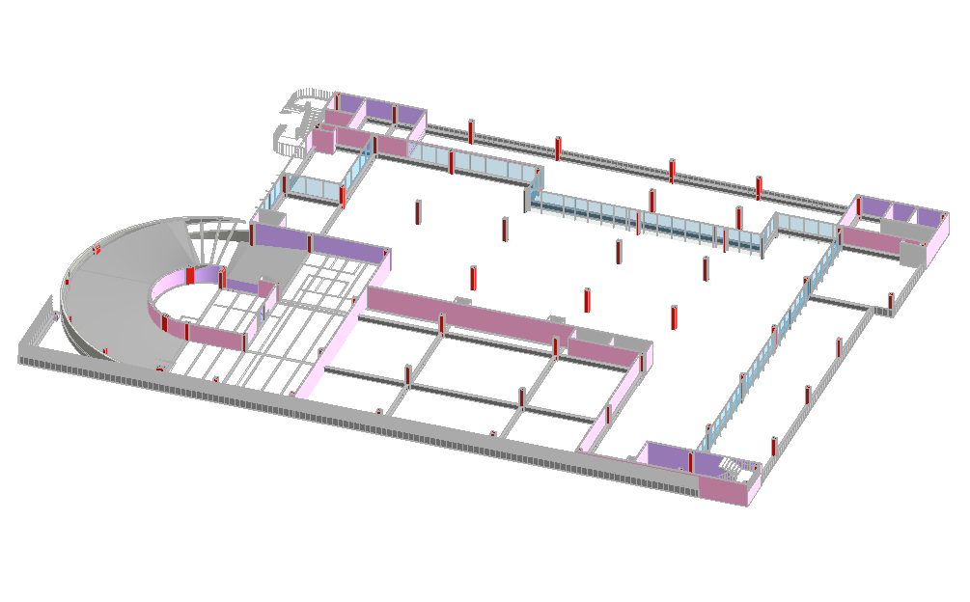

圖 1‑20 1MF

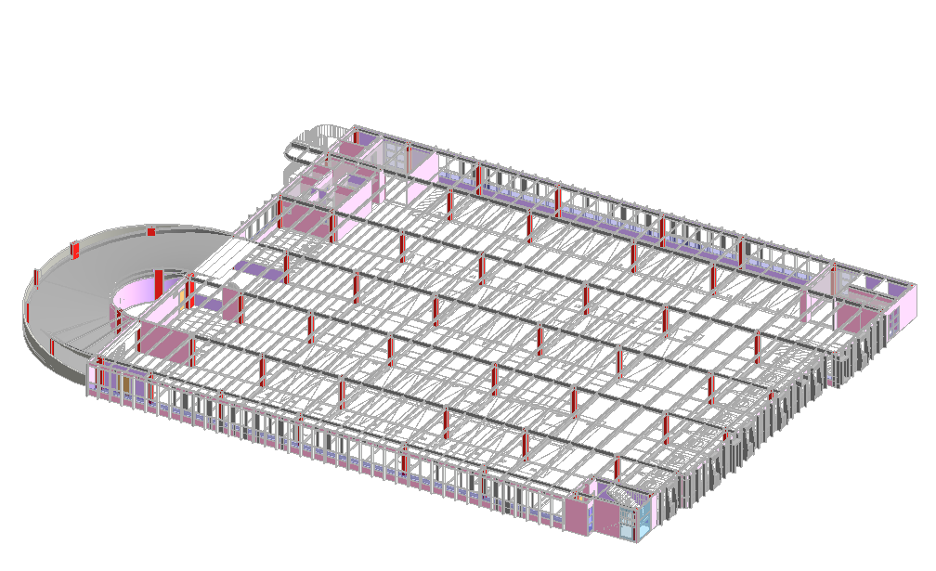



圖 1‑21 2F



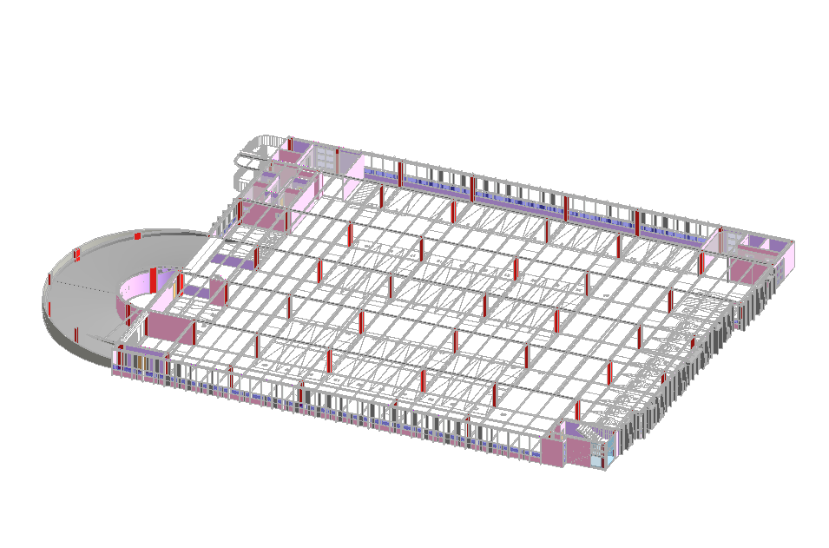

圖 1‑22 3F

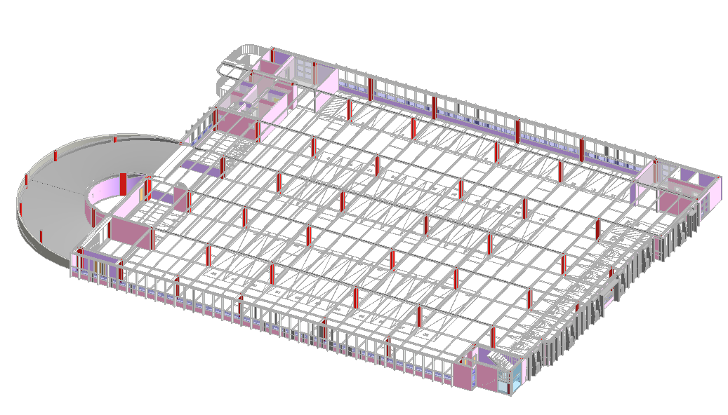



圖 1‑23 4F



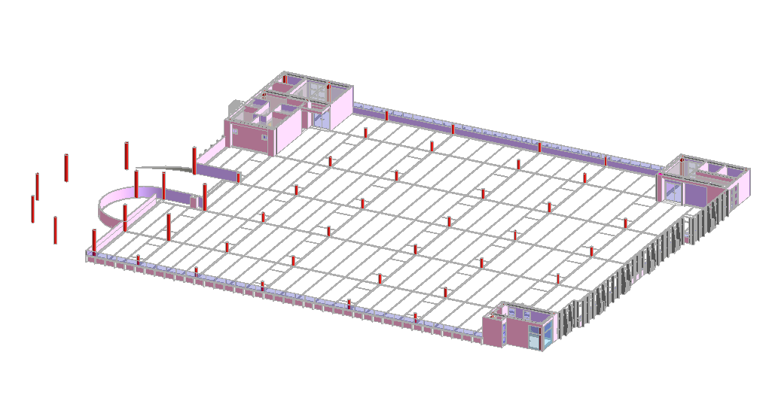

圖 1‑24 RF

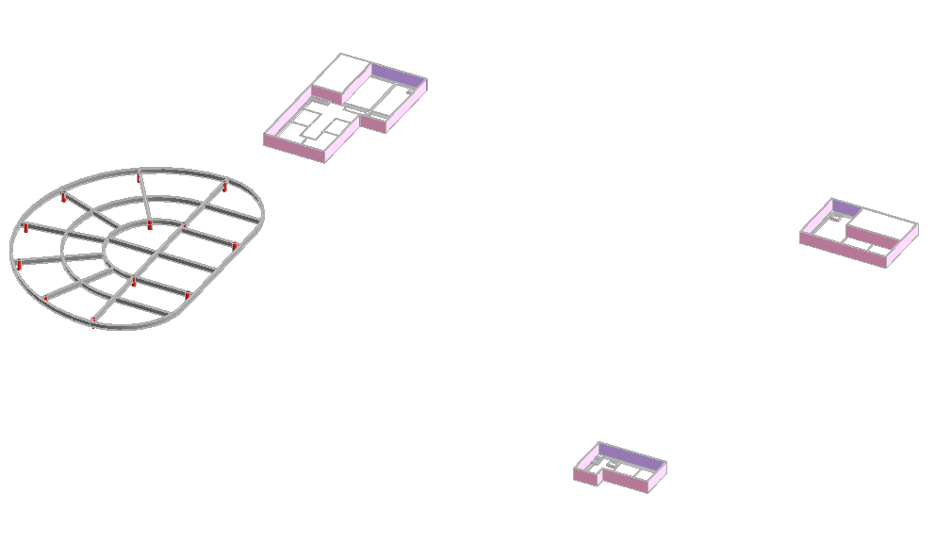



圖 1‑25 RPF

## 結構、建築之碰撞衝突解決方案及圖面釋疑、設計單位階段檢核BIM模型修正

表 1‑4 BIM衝突檢核表-檔1131009

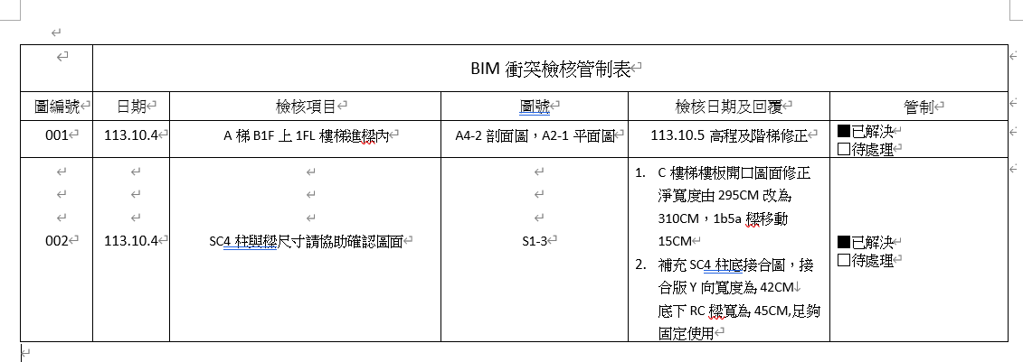

`

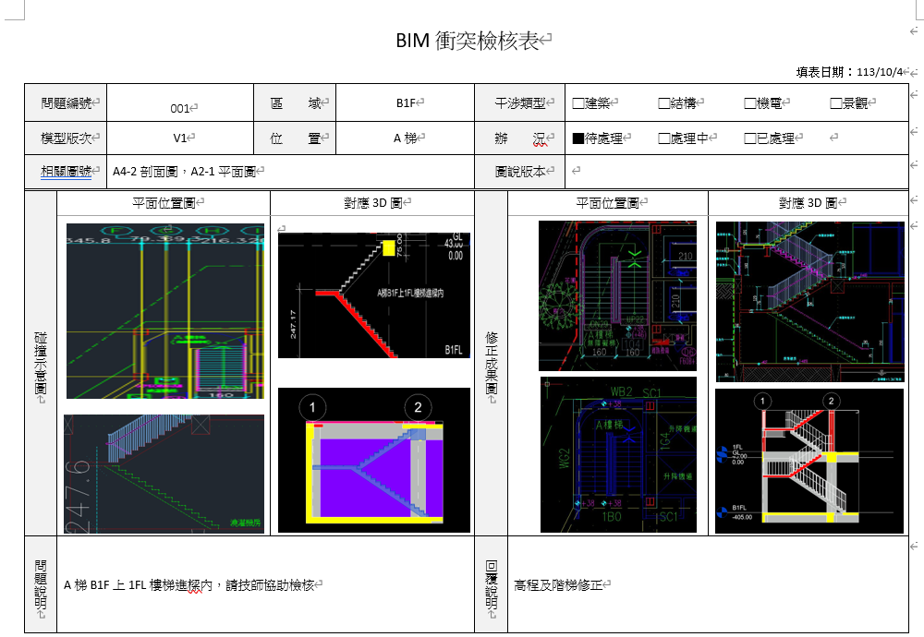

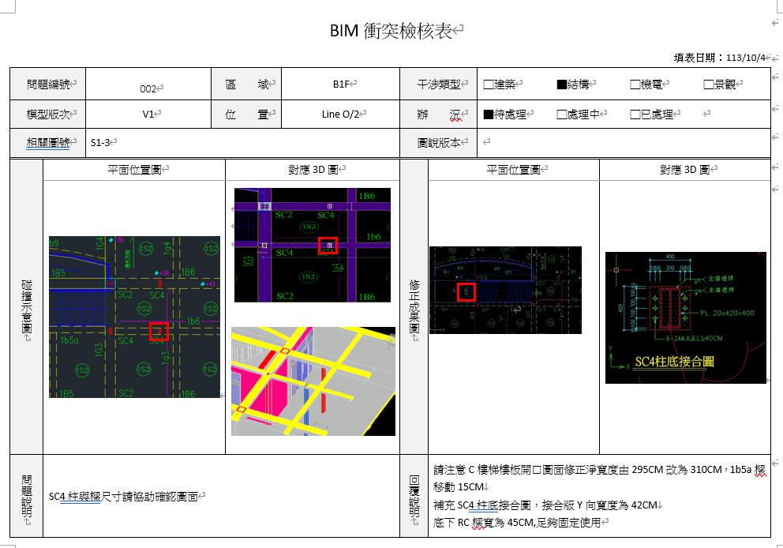

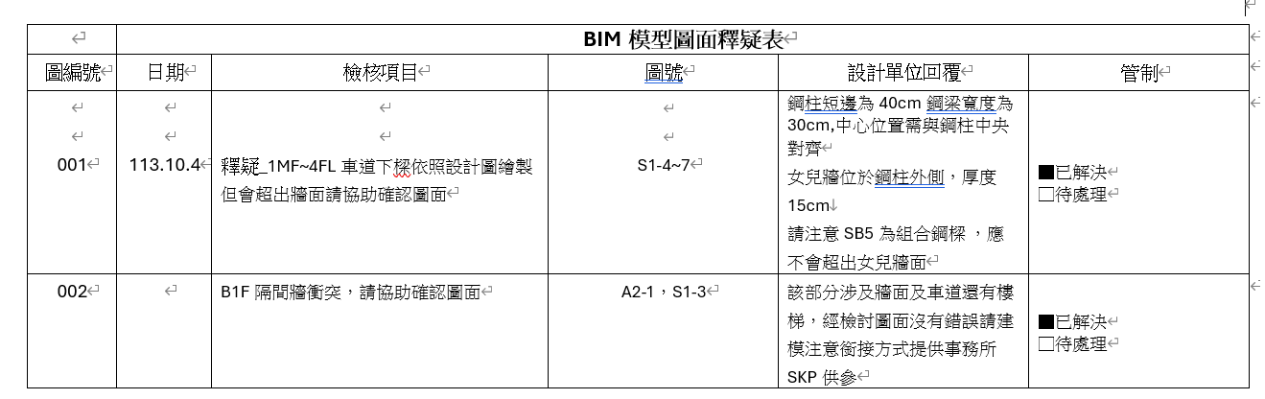

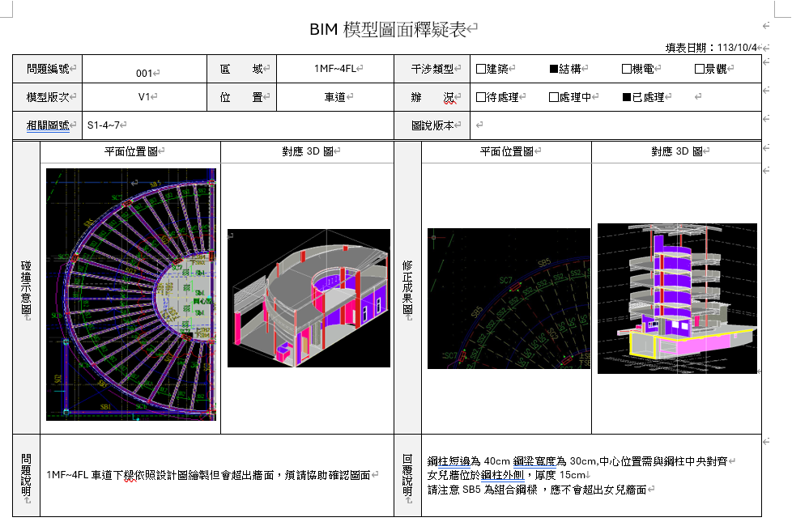

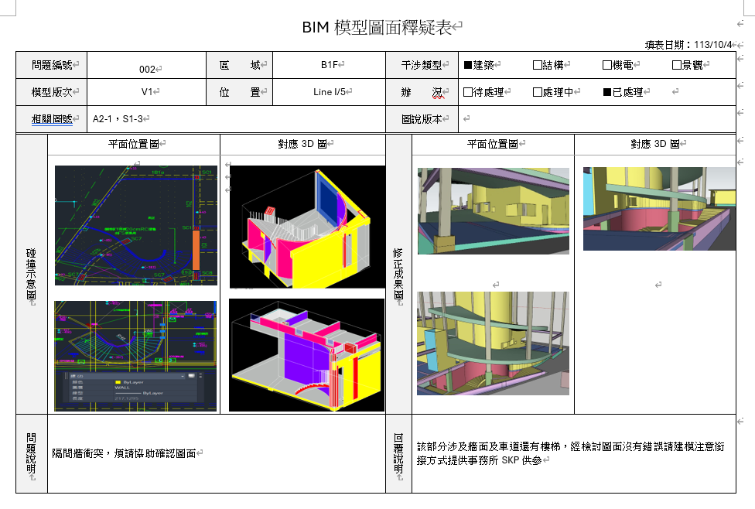

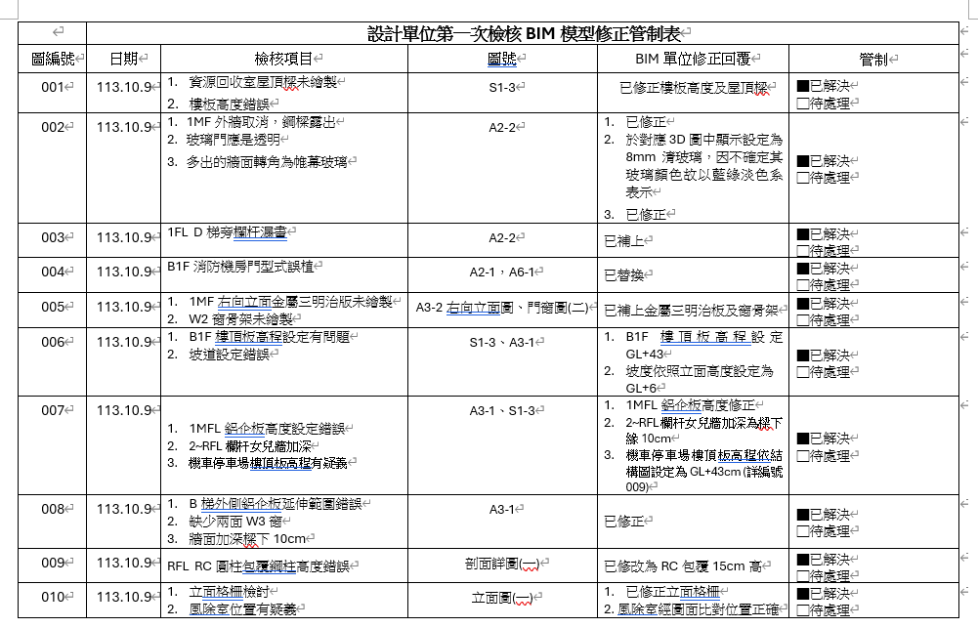

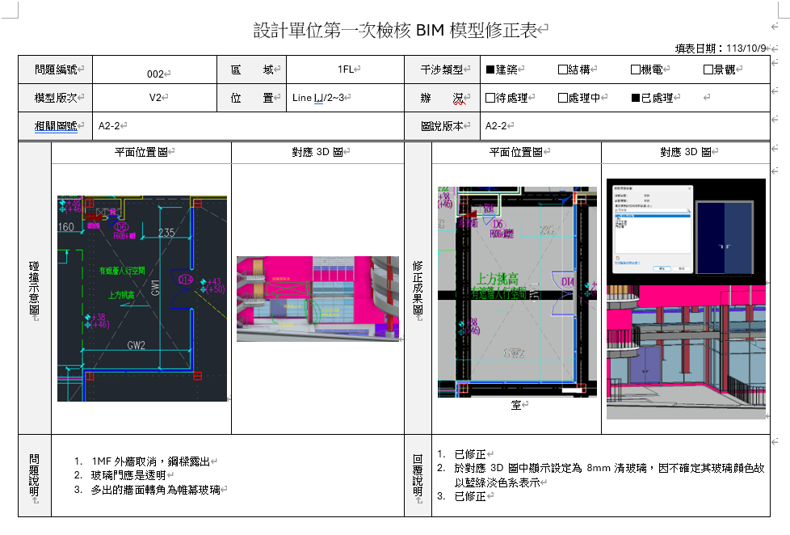

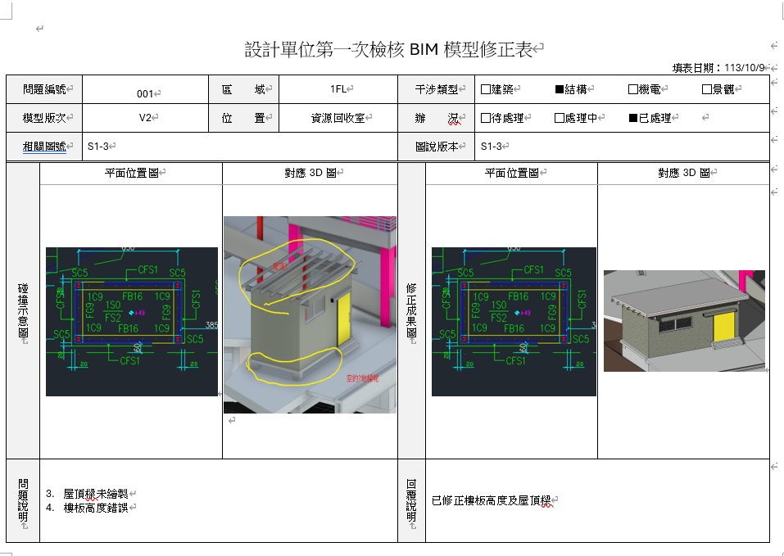

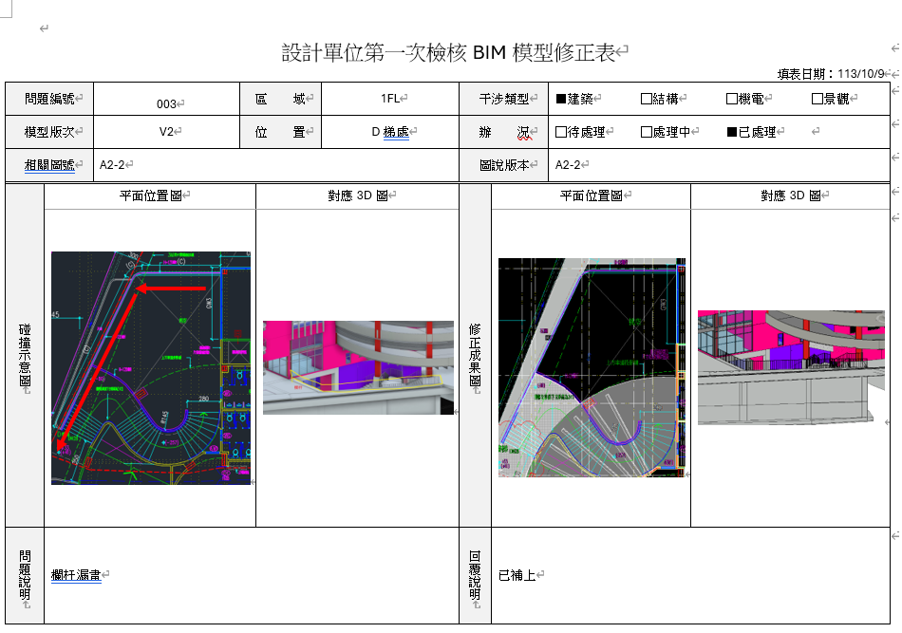

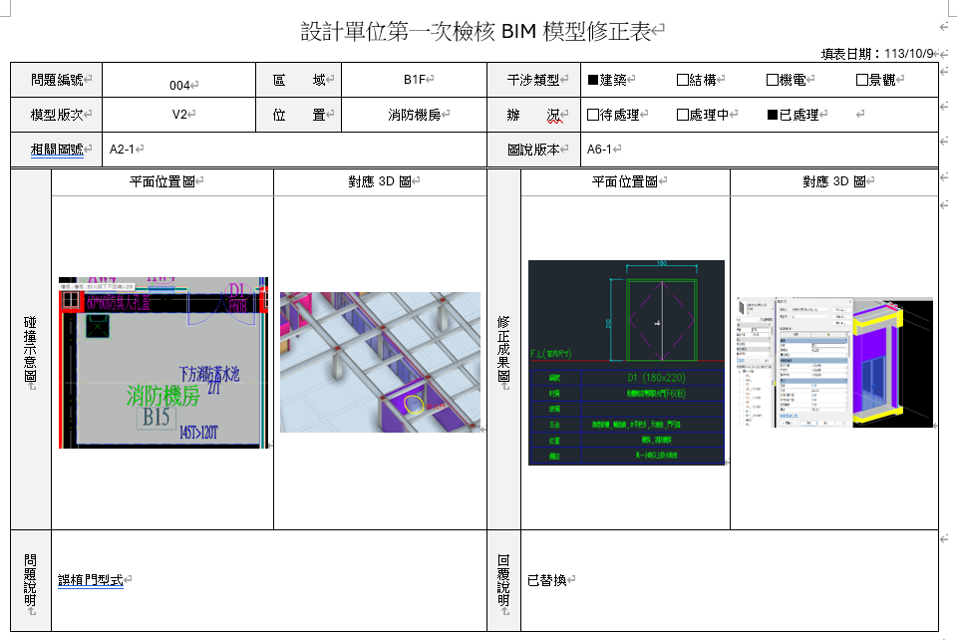

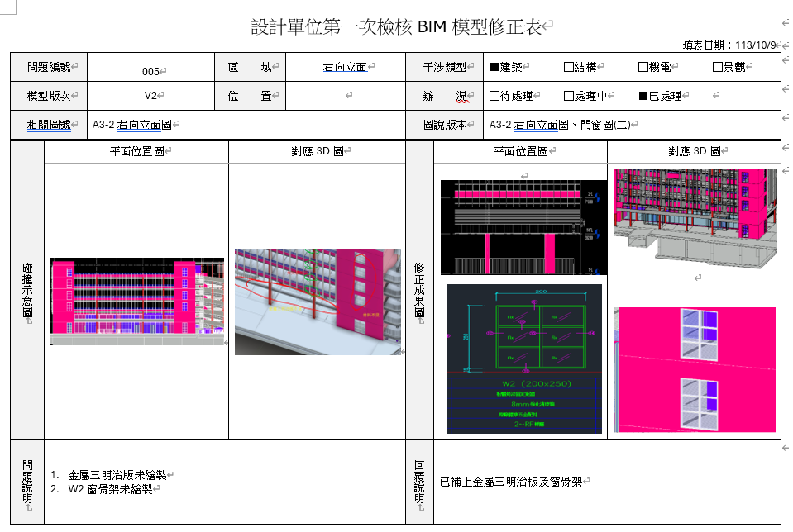 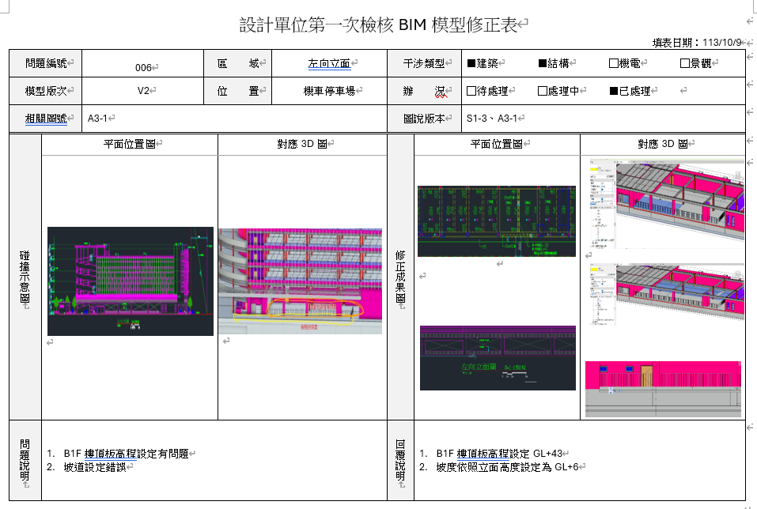

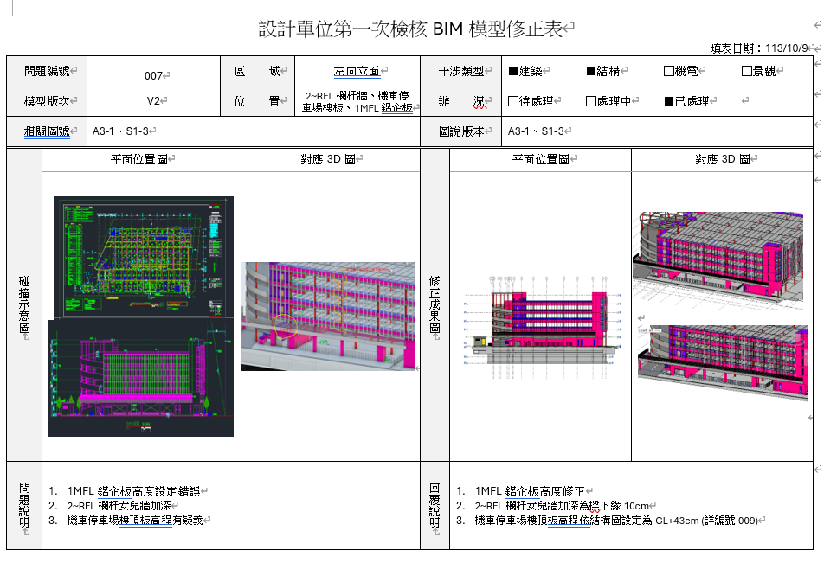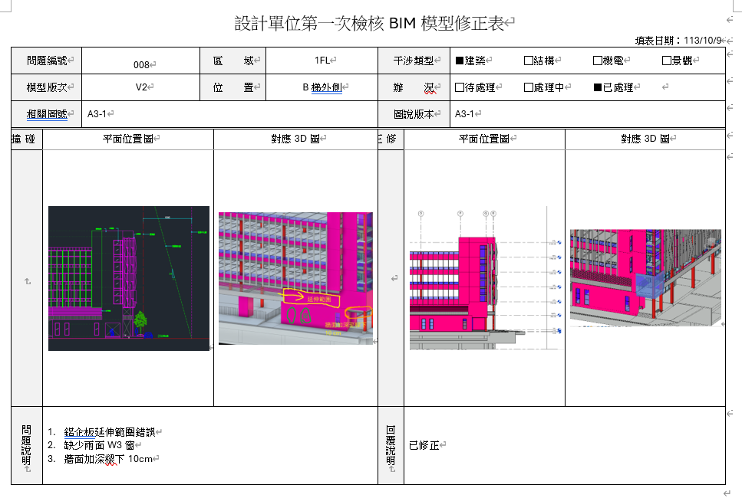

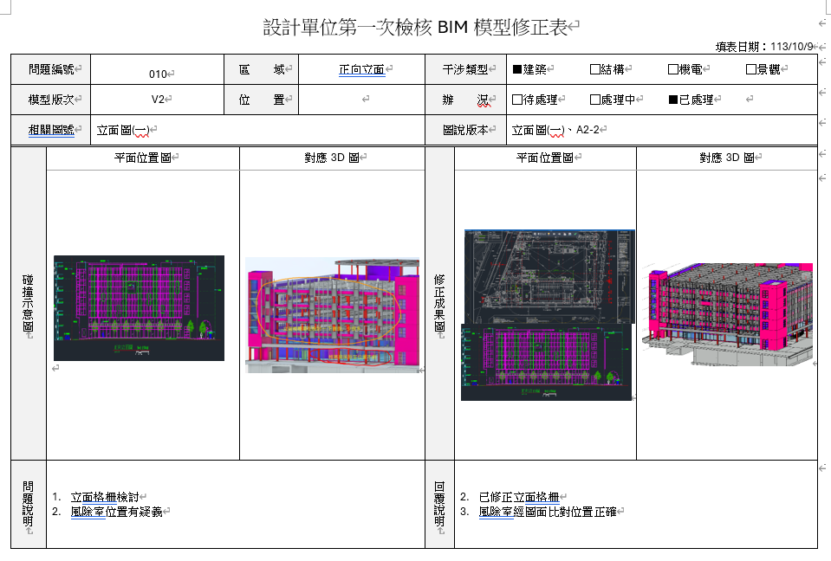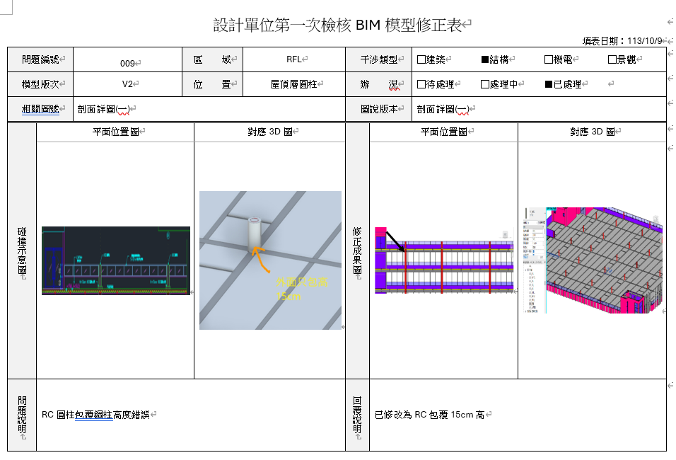

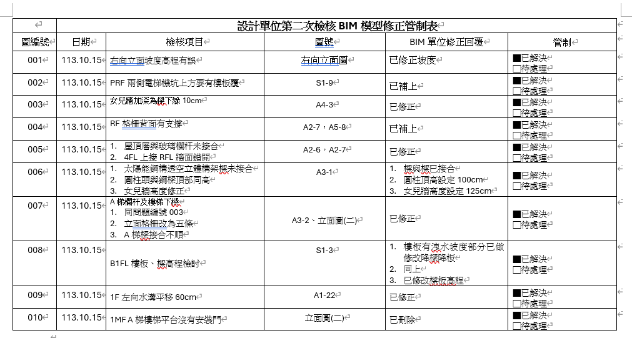

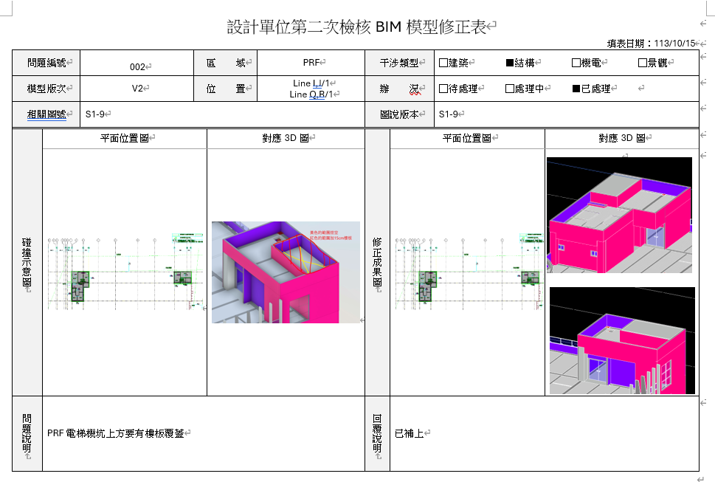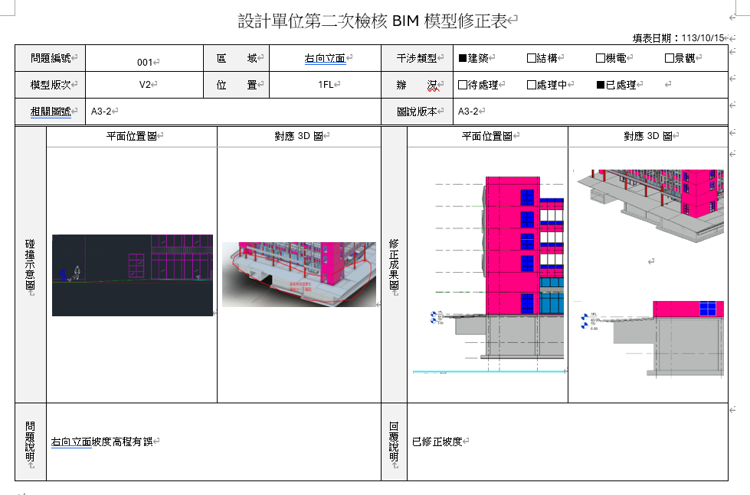

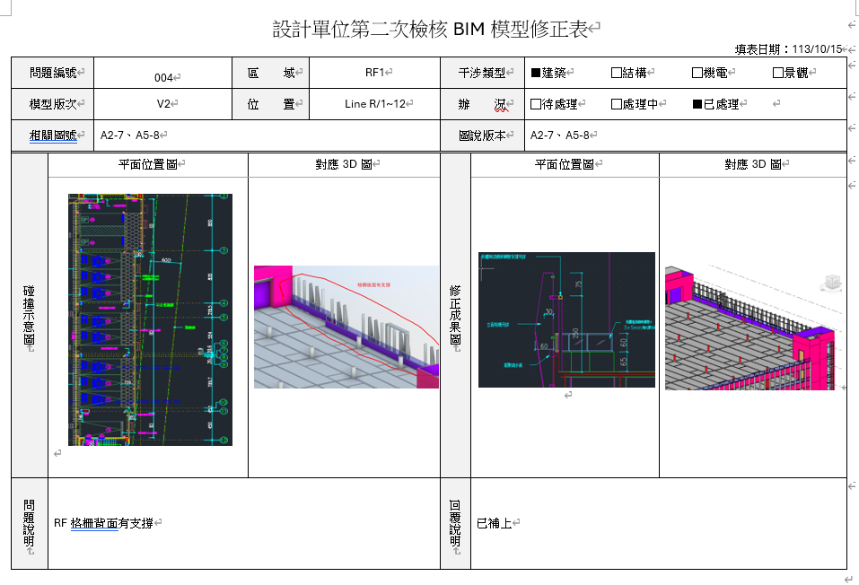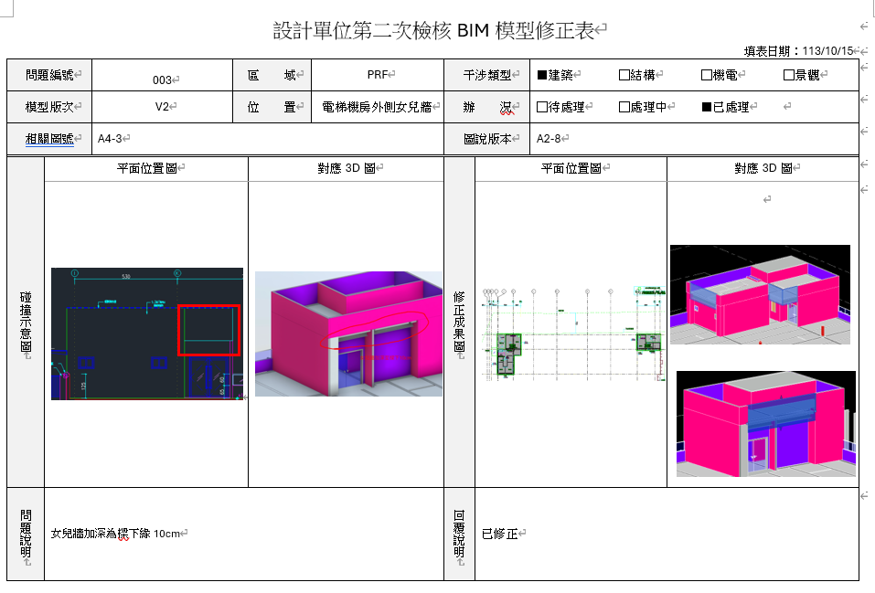

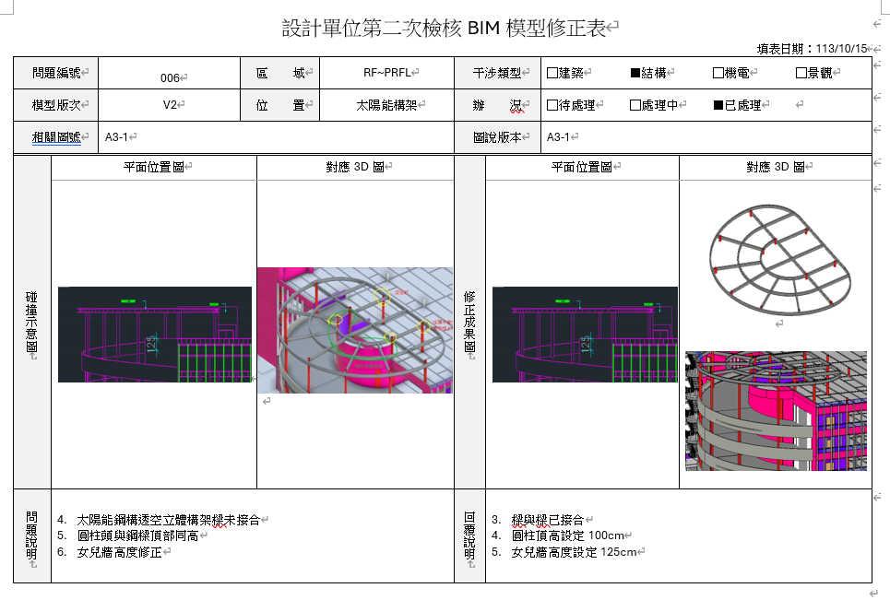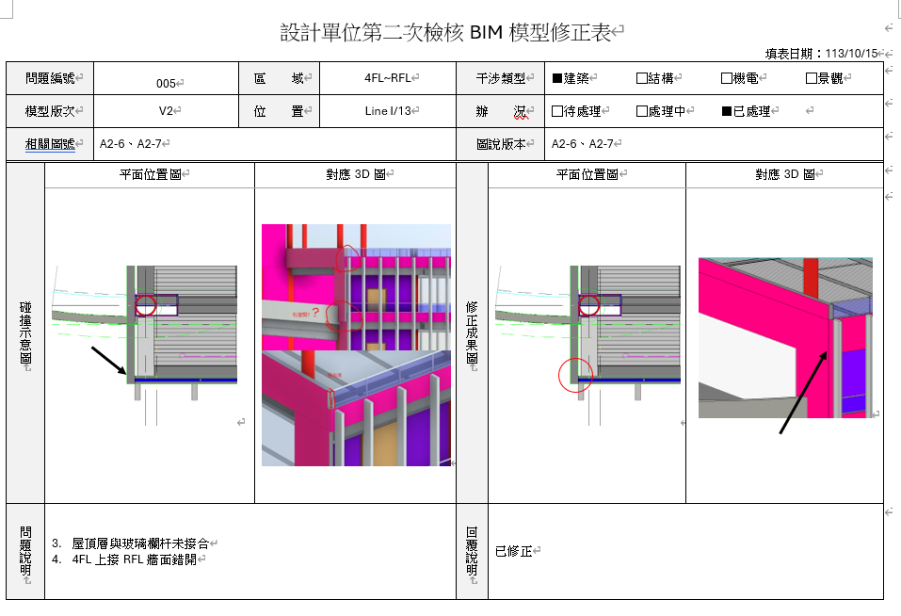

1. 